Занятие № 24 Задание по математике для студентов группы 11ФБ. Нефёдова В.М.
03.02.2022г.
Занятие №24(ПЗ №8)
Тема: Решение простейших дифференциальных уравнений (однородных и с разделяющимися переменными)
1.Актуализация опорных знаний. Повторить материал ЛК №16.

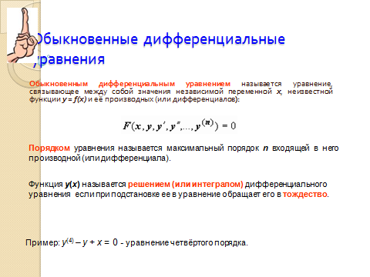
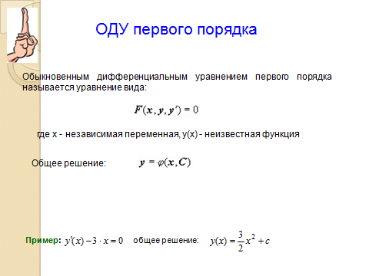
2.Решение упражнений.
1)Показать, что функция у = у(х) является решением дифференциального уравнения.
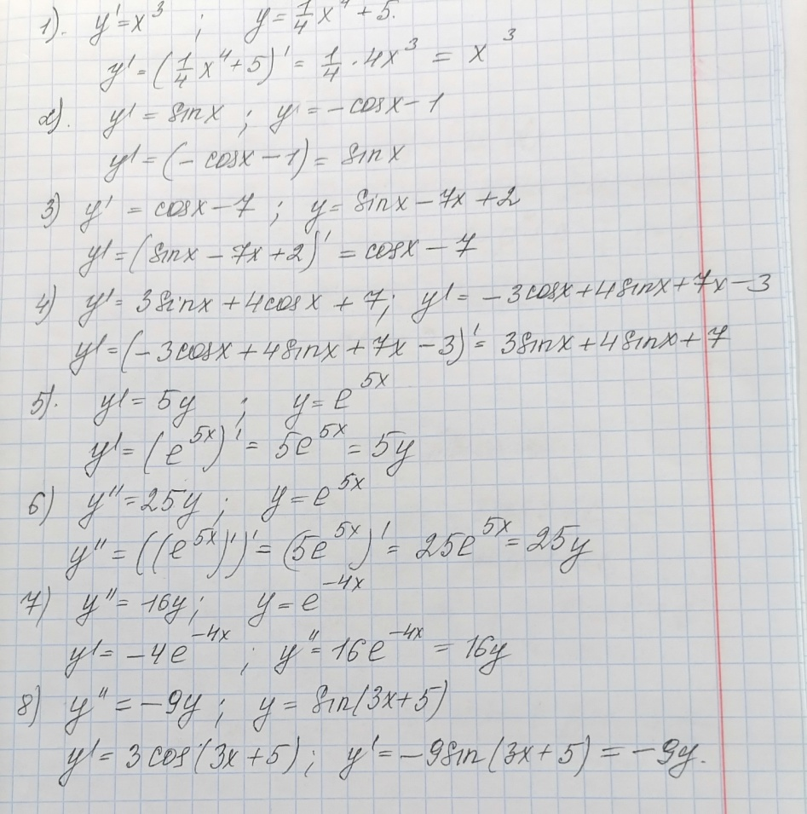
2)Найти частное решение дифференциального уравнения.
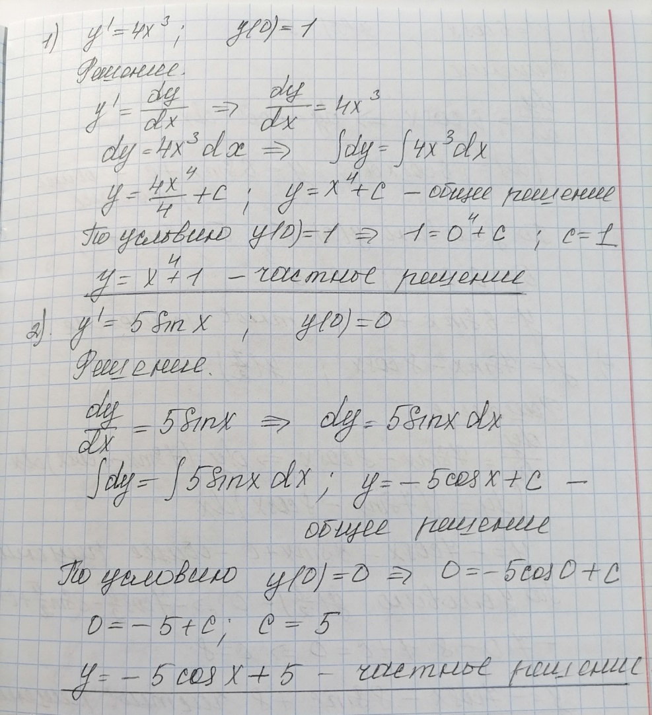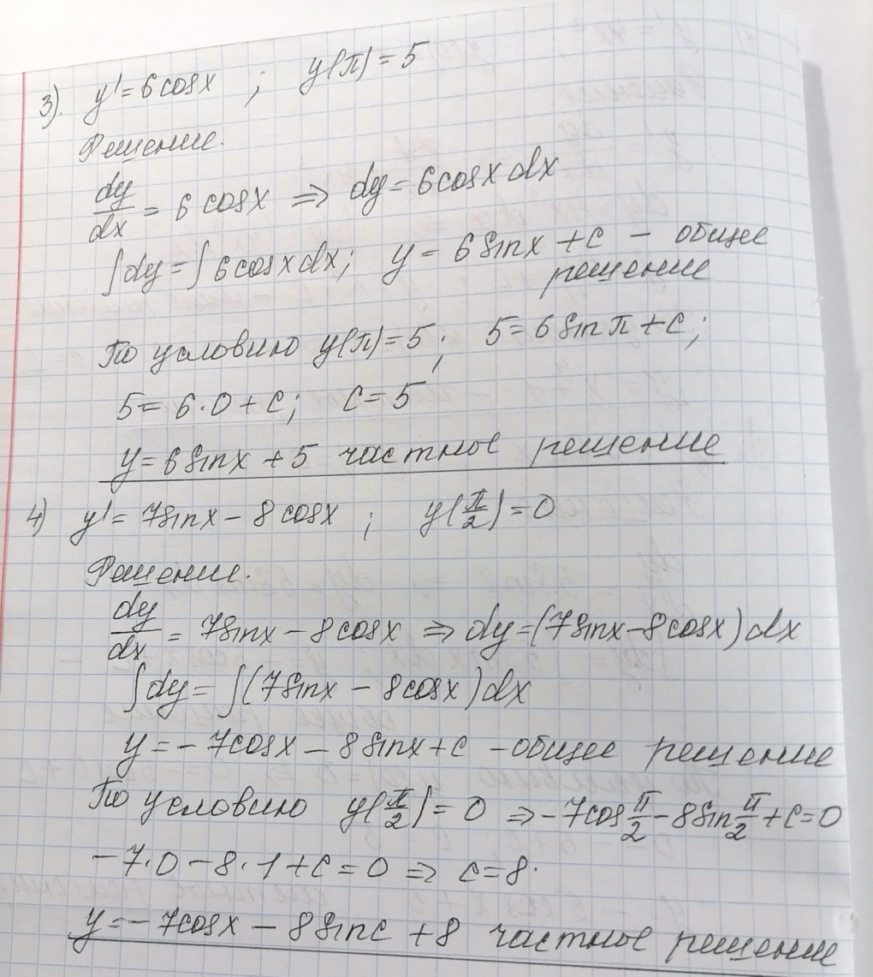
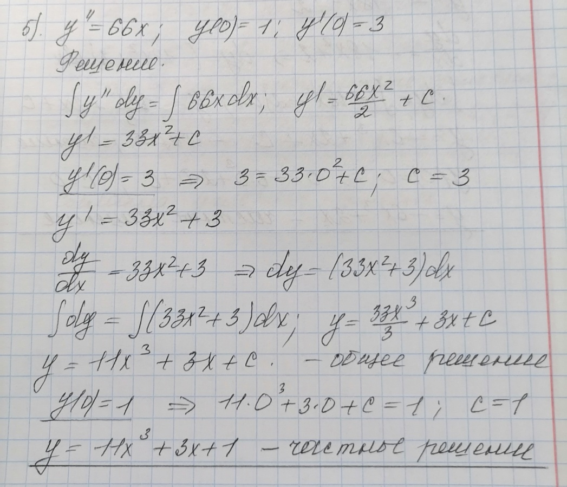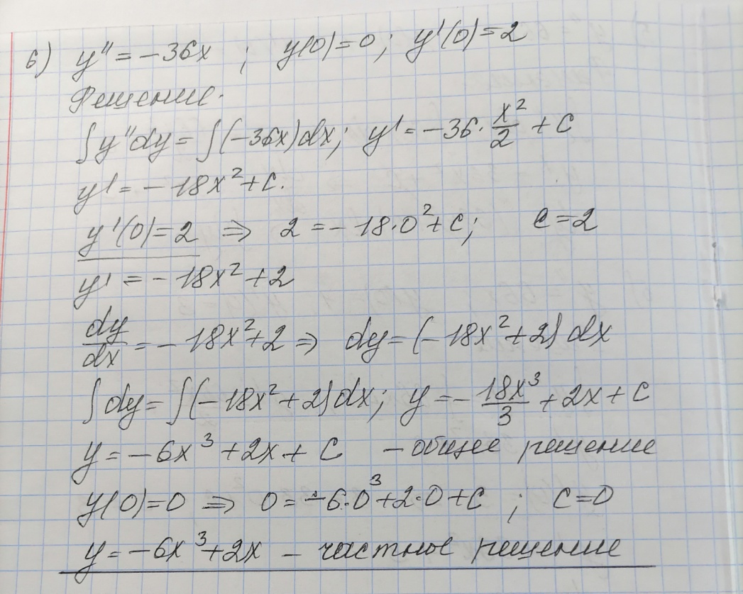

3)Решить задачи.
1.Найти закон движения тела по оси Ох, если оно начало двигаться из точки М(4;0) со скоростью v=2t+3$t^{2}$/
Решение.
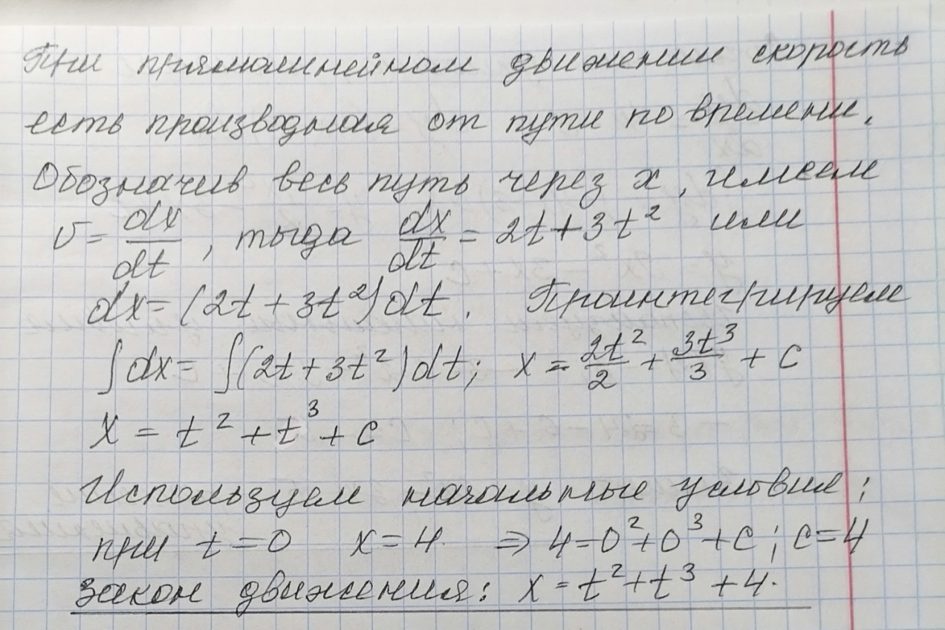
2.Составить уравнение кривой, проходящей через точку М(2;-3) и имеющей касательную с угловым коэффициентом 4х-3.
Решение.
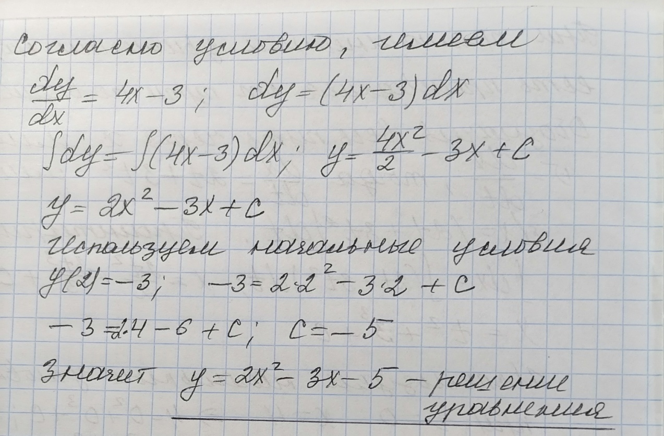

Задание для самостоятельной работы:
Найти частные решения уравнения, удовлетворяющие указанным начальным условиям. 